Testare la disciplina ”Dreptul Uniunii Europene”

04 martie 2023

INSTRUCȚIUNI
privind susținerea TESTELOR pe platforma e-learning a INPPA

1. Pentru susținerea testelor pe platforma e-learning a INPPA este necesar să vă logați în platformă la https://elearning.inppa.ro/ cu adresa de email și parola folosite pentru accesarea cursurilor. Nu este recomandată folosirea Internet Explorer!
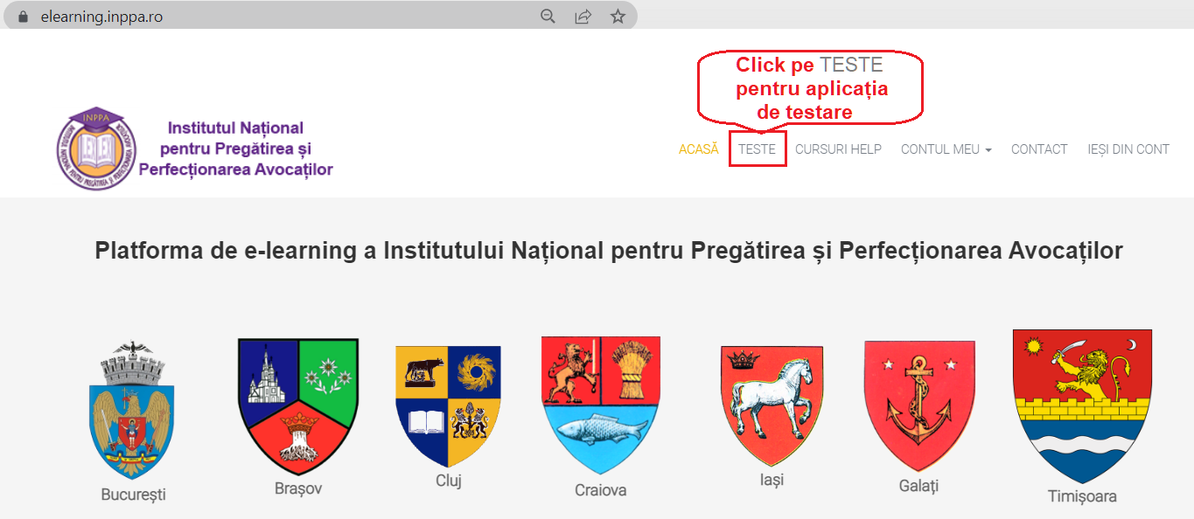

2. Testul se va susține la materia, data și în intervalul orar prevăzut pentru fiecare test, vizibil în secțiunea TESTE conform centralizării programărilor disponibilă mai jos
GRUPA | PROGRAMARE
A3 (DUE) | 04 martie, 10.00 – 18.00

3. Testul constă dintr-o grilă cuprinzând 10 de întrebări, cu unul sau mai multe variante de răspuns corecte.
4. Chiar dacă intervalul de programare are 8 ore, timpul alocat testului este de 1 oră, care curge din momentul în care cursantul face click pe butonul „Înainte”, aflat pe pagina cu instrucțiuni privind completarea testului.
5. În ziua susținerii testului (conform programărilor), cursanții se pot loga în aplicație și susține testul cu începere de la ora programată. Logarea este posibilă în intervalul programat, la finalul căruia aplicația de testare se închide. Recomandăm insistent cursanților să aibă în vedere că o logare la un moment prea târziu va conduce la scurtarea corespunzătoare a timpului de completare a testului. De exemplu, dacă un cursant programat în intervalul orar 10.00 – 18.00 va începe testul la ora 17.10, nu va mai avea la dispoziție decât 50 de minute pentru rezolvarea întrebărilor, întrucât aplicația de testare va închide automat testul la ora 18.00. Pentru acest motiv, recomandăm cursanților să înceapă rezolvarea întrebărilor cel târziu cu două ore înainte de ora de final a programării.
6. Odată ce cursantul se loghează în aplicație, el trebuie să susțină testul. Fiecare cursant are o sesiune unică de testare. În consecință, nu este posibilă de-logarea și apoi re-logarea în vederea susținerii/continuării testului.
Atenție! Puteți trece / naviga de la o întrebare la alta doar folosind butoanele Înainte și Înapoi din pagina de test ! NU folosiți butoanele Back și Forward ale browserului pentru că veți fi scos din pagina de testare, fără posibilitatea de a vă re-loga, iar răspunsurile bifate până atunci nu vor fi înregistrate !!!

7. În pagina de test, în partea din dreapta-jos a ecranului există un cronometru care indică scurgerea timpului de rezolvare a testului. În limitele timpului regulamentar alocat testării (1 oră) cursantul poate reveni asupra unor răspunsuri bifate și să modifice răspunsul inițial. Pentru transmiterea răspunsurilor pe care le consideră finale, cursantul trebuie să facă click pe butonul „Terminat” care se află după ultima întrebare. Atenție: La expirarea timpului regulamentar alocat testului, pagina de test a cursantului se închide automat și este transmisă sistemului de testare, cu răspunsurile bifate de cursant până în acel moment !
8. După ce cursantul face click pe butonul „Terminat”, sesiunea de testare se închide pentru acel cursant.
9. Fiecare răspuns corect este punctat cu 1 punct. Total punctaj posibil: 10 de puncte. Pentru promovarea testului este necesar un punctaj de minim 5 de puncte.
*
Pentru probleme strict tehnice legate de testare puteți folosi adresa de email helpdesk@inppa.ro sau, în situații deosebite, puteți apela serviciul IT al INPPA, dl. Alexandru Gherasim, tel. 0771522526 (doar pe durata desfășurării testului!).

